經濟部暨所屬機關因公出國人員報告書

(出國類別：專題研究)

報 告 書

出 國 人：服務機關：中油公司台探總處
職 務：機械工程師
姓 名：孫永童
出國地點：美國德州奧斯丁
出國期間：九十一年八月十日至八月二十三日
報告日期：九十一年十一月八日

鑽井儀器使用維修技術研習 (C09103726)

摘要
本次出國任務係前往美國VARCO MD/TOTCO公司研習鑽井儀器使用維修技術及設計原理，並收集最新設備資料。
鑽井工程是中油公司臺探總處最主要之工作項目之一，工程進行中記錄各項工程數據至屬必要。工程數據除可提供工作人員瞭解鑽進現況外，更可予與適當配合以提高鑽進率，而此數據之取得均需借助精密之儀器，美國VARCO MD/TOTCO公司在發展此類鑽井儀器之技術居於全球領先地位，故選定該公司作為研習對象。

目 錄
壹、目的
貳、研習內容
參、研習心得與建議

壹、目的
（1）研習鑽井儀器使用維修技術及設計原理。
（2）收集最新設備資料。
貳、研習內容
本項研習的方向可分成兩大部份，一是針對本處目前正在使用的鑽井儀器，提升其使用維修技術；另一方面是本處目前正在使用的鑽井儀器，均屬年代久遠，性能與同性質之新產品差異甚大，是否應予汰舊換新，引進新產品，除應考慮工程所需外，使用人員之科技水準及維修能力亦應加以評估。
本次研習均在VARCO MD/TOTCO 公司內進行，前一周係以本處目前正在使用的傳統鑽井儀器為研習對象，次一周則以該公司近幾年來新近研發成功之高科技鑽井儀器為研習對象。
- 傳統鑽井儀器
傳統鑽井儀器包括指重錶、轉盤扭力錶、轉盤轉速錶、泥泵速率錶、泥泵壓力錶、大鉗扭力錶、鑽井測錄儀等。本次研習除瞭解其製造組合過程外，亦將本處工程人員所碰到的問題向他們提出，一起討論。
  - 指重錶（Weight Indicator）
指重錶提供鑽進中鑽頭加重及起下鑽時管串的重量；遇到打撈時亦可提供提拉總重的數據。
指重錶主要包括定繩固定器（Wire Anchor）、感應器（Sensor）及指示錶（Indicator Gauge）三部份；（如圖一所示）
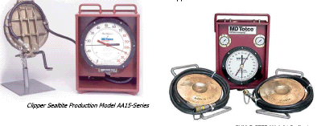
圖一

在定繩固定器項目上，與MD/TOTCO 公司人員討論到輪轂（Drum）與感應器相關位置的問題，該公司人員答稱此項位置因素在設計時已經考慮在內了。比較重要的是指重錶的三個部份有其一定的組合及適用的鑽繩和穿繩數，不可隨意安裝。
感應器方面，要注意安裝時拉力方向應與感應器圓盤平面相垂直；而在鑽進過程中，要注意該垂直角度是否經常保持；另一項要注意的是感應器中央間隙須經常注意量測，該間隙尺寸依不同型式的感應器會有不同；若中央間隙尺寸改變時，應調整感應器內部的儲油量，以維持間隙尺寸符合規定。
本處鑽井同仁在立井架時，偶會有定繩頂到工作平台或天車與井心不正，以致日後鑽串在井孔內常易磨擦井壁，造成指重錶所顯示出來的數字與真正吊重、坐重會有一些差異。
指示錶基本上是一個油壓錶，MD/TOTCO 公司自行製作組裝，故研習其維修調整技術及校正標準是本次研習的項目之一；
MD/TOTCO 公司的校正壓力錶有近六十餘個，各種不同等級精確度都有。指示錶製作完成後均經過嚴格的測試及校正，測試及校正過程均按ISO 9001 認證標準執行，故生產品質較令人放心。
本人向該公司的工程師提出：（1）巴登管內在正常使用狀況為何會有氣體存在？（2）氣體存在時，外界溫度變化對指示錶的靈敏度影響如何？（3）如何將巴登管內的氣體排除？
- 巴登管內在正常使用狀況為何會有氣體存在？
巴登管內在正常使用時不太可能會有氣體跑進去，因為一端密封，另一端受到大氣壓力頂住，管內液體是不會洩漏出去的；若不談受到外力衝擊等因素時，一個較有可能發生的情況是長期使用後自然蒸發，以致在每次安裝時微量空間在開口端接頭處被擠壓進入巴登管內，日積月累後氣體聚集成為氣泡，造成壓力錶的性能逐漸受到影響，不過這種現象會發生通常要好幾年或幾十年才會自然形成。
- 氣體存在時，外界溫度變化對指示錶的靈敏度影響如何？
一般而言，少量氣體存在時影響不大，因為工作壓力存在時少量氣體被壓縮後體積變成很小，相對於大量液壓油體

積，其靈敏度變化應可忽略不計或從扇形齒輪處與予微調處理。指示錶的靈敏度不佳，較多的原因是內部扇形齒輪及彈簧磨損變形或液壓油受到污染以及長期使用以致變質所造成的。當然，外力衝擊是造成靈敏度不佳或損壞的最直接因素。
- 如何將巴登管內的氣體排除？
將巴登管內的氣體排除並非難事！要的是耐心和一些技巧。耐心牽涉到時間，首先將巴登管的密封端放置在最高
的位置，然後靜置約一小時左右，此舉的目的是讓內部氣體儘量能夠聚集在一處；至於一小時左右的時間是否足夠，則與氣體量和液壓油的種類，特別是其黏度有關，氣體量越多，越容易聚集，所需時間越短；液壓油黏度越大，所需時間則較長；靜置時間的長短，與維修人員的維修經驗有關，經驗豐富者，常能一次就完成工作。
完成靜置的步驟後，仍保持巴登管靜置不動，用一根大小適當口徑的軟管插入巴登管內，確定軟管前端伸入巴登管密封端，然後開始用電動真空唧筒抽氣，抽氣量不可太大，速度宜緩，一段時間後，判斷內部氣體已經抽完，就
可以將軟管緩緩抽出，並從巴登管開口端處補充液壓油至溢出為止，最後將接頭螺絲鎖上即可。
完成補充液壓油的指示錶，必須經過重新測試校正，測試時，鑽頭坐重的指針所指示的刻度為吊重指針所指示刻度的四倍時，表示指示錶的靈敏度良好。
倘若測試校正後指示錶的靈敏度不良，則須將排除氣體的步驟重新再作一次；
如果排除氣體的效果無法達到，可能的原因之一是氣體的體積太小太多，氣泡與巴登管內壁的附著力大於其浮力，氣泡始終無法聚集在巴登管的密封端，若屬於這種情況，除非有重新填充液壓油的設備與技術，否則這個指示錶應予淘汰。

  - 轉盤扭力錶（Rotary Torque Indicator）
轉盤扭力錶主要由惰輪總成與扭力錶所組成，兩者由油壓橡皮管連接。惰輪總成將轉盤鏈條的力量經由油壓缸及油壓管傳送至扭力錶上，扭力錶本身是一個壓力錶，它經過刻度轉換而以扭力數值呈現於錶面上。（如圖二所示）
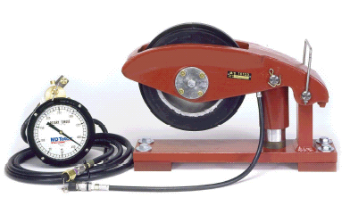
圖二

由於MD/TOTCO 公司是一家鑽井儀器製造廠，它的產品在出廠前對於品管的檢驗及精確度的管控要求非常嚴格，該公司除依照
ISO 9001 認證要求的工作程序執行其產品的生產外，該公司備置一
套測試儀器，稱之為「 Weight Beam 」，它的精確度高達0.00002（五萬分之一），測試能力達到250,000 lbs（114,000公斤或114公噸），所有儀器產品於出廠前均須經過它的檢驗。
  - 轉盤轉速錶、泥泵速率錶
基本上轉盤轉速錶和泥泵速率錶是將RPM和SPM經過電流的轉換步驟顯示在儀錶板上，這種技術目前已經相當成熟，在此不多做描述解釋，只是在使用上分有交流電和直流電兩種型式，留意不要接錯即可。轉盤轉速錶（圖三）和泥泵速率錶（圖四）示如下圖：

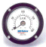 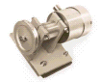 圖三
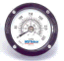 圖四

  - 泥泵壓力錶（Mud Pump Pressure Indicator ）
泥泵壓力錶是由壓力指示計（Pressure Gauge）與膜片套筒（Diaphragm Gage Protector）組成，如圖五所示。

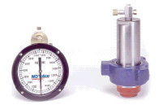
圖五

壓力指示計裝在司鑽台上，供鑽井人員隨時查看泥泵壓力的變化情形，膜片套筒通常安裝在泥漿循環系統當中立管的歧管部份。
泥泵壓力錶構造堅實，不易損壞，比較要注意的地方是經常應查看接頭部份是否會發生洩漏。
  - 大鉗扭力錶（Hydraulic Tong Torque Indicator）
大鉗扭力錶包括液壓缸組及指示錶，兩者由高壓橡皮管連接，（如圖六）所示；

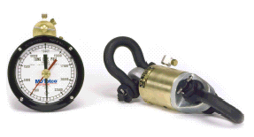
圖六

圖六右邊是液壓缸組，它本身就是一個液壓缸，兩頭有連結環（Shackles）用以連接鋼繩，裡面的液壓油受到擠壓後產生的壓力經由高壓橡皮管傳送至指示錶，原理簡單易懂，亦不需特別保養，倒是在安裝時，應注意到安裝位置角度及活塞桿伸長度。
  - 鑽井測錄儀（Record-O-Graph Hydraulic Pneumatic Recorder）
鑽井測錄儀能夠提供鑽井現場的工程數據並留下記錄，工程進行時大鉤吊重、鑽進率、泥泵壓力，泥泵衝程數、轉盤轉速、轉盤扭力，泥漿回流量、泥漿比重及溫度等資料，均能夠繪製在記錄紙上，這些工程數據及記錄除了能讓鑽井人員知道工程現況外，更可以藉此等資料即早防範諸如噴井、卡鑽、漏泥等發生。
此外，若是鑽井工程採用外包方式進行時，倘若雙方對於工程施工所造成的結果有所歧見時，這些資料將可作為最客觀的證據。
圖七是目前最被廣泛使用的鑽井測錄儀，三十幾年來該公司就本產品做過多次性能上的改良，但其外形及當初設計時具備的功能幾乎沒有太大的變化，這或許也就是許多鑽井公司一直持續購買使用這種產品的原因之一；此儀器能夠提供12或24小時的記錄資料，以英制或米制（公制）顯示，同時最多可以有到8筆資料一起列出。

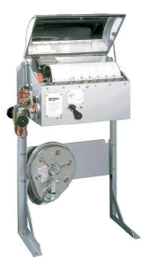
圖七

圖八是另一型的鑽井測錄儀（RF8），此型與上述之鑽井測錄儀差別在於內部加裝一個量測鑽進率的感應器，它解決了傳統鑽井測錄儀上因為鋼絲繩斷損、卡住等困擾及其相關維修的問題。
此外，RF8在本體內加裝一個氣囊（Air Package），多了這個裝置可增加儀器的使用壽命及效率。
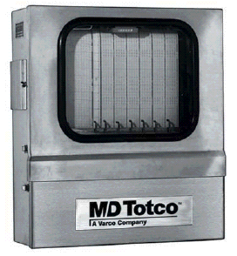
圖八

- 高科技鑽井儀器
鑽井工程所需要用到的基本工具，多年以來總離不開捲揚機、轉盤、管串、泥泵、發電機等，藉由這些設備的組合達到鑽進的目的；除了這些機械設備外，還需要其他像是鑽頭、泥漿等等材料的配合使用才能完成；當然最近幾十年來液壓技術長足進步，使得鑽進能從頂驅系統（Top Driving）發展，機電整合部份由矽控系統（SCR）發展，使鑽井工程的效率得以提升，但其實這方面的技術也已成熟，能再發展的空間實屬有限，因此各大油公司均朝向電腦資訊的研發，將高科技溶入鑽井工程的管控，其結果不但提高鑽進率，節省施工成本，且對於人員及機具的安全更具有保障。
Varco MD/TOTCO公司在這一方面的研發表現特別引人注意，該公司研發部門有一批電腦資訊工程師，他們與工程部門的鑽井工程師及客戶等互動頻繁，將討論的結果放入他們的設計理念當中，所以研發出來的科技產品，在市場裡被接受的程度很高。這次在該公司研習期間，對於其研發部門的研發能力印象深刻。

以下介紹幾款該公司最新的高科技產品：

（一）V-ICIS
（Varco Integrated Control and Information System）
V-ICIS是一集合監視、下達指令及管控的系統，鑽井操作人員可以從螢幕上監視多達三十幾項的工程數據，如SCR系統上面每一台發電機的輸出電流、電壓、轉速、溫度等等，泥泵的泵壓、泵送量、衝程數等等，吊重、坐重、鑽頭深度、泥漿的各種性質，補泥量、泥漿液面等等，舉凡鑽進工程希望得到的資料，在監視螢幕上立即看到（如圖九所示）；

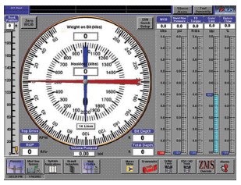
圖九

在下達指令的功能上，可直接在螢幕上以觸控方式處理，比如說，當我們發現有一台泥泵的泵速過慢時，可直
接用手指按著泵速箭頭，用觸控的方式在泵速欄上移動即可，手指觸控的動作相當於以前司鑽人員在鑽井台上用手或腳操作閥門，把氣壓或液壓（或再把壓力轉換成電流）傳送到發電機的調速器以加大油門提高轉速，將泥泵的泵速增加；觸控的動作省時省力，相當方便。
此外，在工程開始以前可先設定許多狀況參數，工程進行時會隨著不同井況自動改變指令，並以畫面、顏色、閃光、蜂鳴聲等提醒司鑽人員注意。
圖九下方整個橫排出許多功能鍵，用在監視、下達指令及管控功能之間的切換。
若有井況改變的徵兆出現時，例如泵速忽然增加、轉盤扭力值大增、或泥漿液面變化等不尋常的情況發生時，如圖十中的圓形燈號會由綠色轉為紅色，向司鑽人員提出警示。

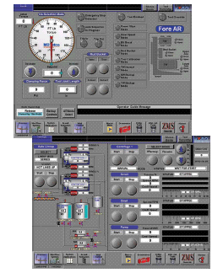
圖十
V-ICIS系統在管控的功能方面，它利用系統內部軟體的「Driller/ Assistant Driller」工作平台及「 Network Switch」可以連結井場、公司管理階層辦公室、客戶三方面的電腦系統，提供完全相同和即時的資訊。
圖十一是V-ICIS系統配置在一個整體艙房結構裡的情形；據稱座椅也經過人體工學的設計，就算長時間的操作，人員也比較不易疲倦。
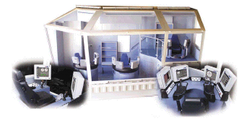
圖十一

V-ICIS整體艙房裡包括鑽井儀錶、SCR、鑽串剝接系統、頂驅鑽進等螢幕，出廠前艙房裡的儀器均經過完整的功能測試，艙房留有外接電力、液壓、氣壓管線接頭，方便籌鑽拆遷作業，圖十二顯示其內部設置情形；
圖十三是V-ICIS整體艙房放置在鑽井工作台上的圖面，艙房本體用強化玻璃外罩套著，除保護操作人員安全外，內部的空調系統亦提供操作人員一個舒適的工作環境。
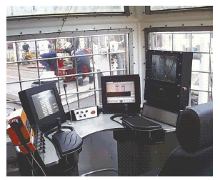
圖十二

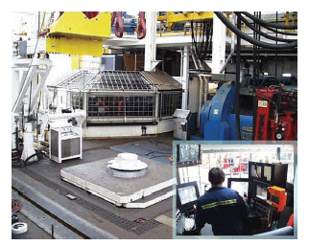
圖十三

（二）Rigsense Wellsite Information System
「Rigsense」（如圖十四所示）是一個在鑽井井場上很方便使用的儀器，它結合了電腦和先進的無線傳輸技術，使井場裡所有工作人員都能藉著此系統傳輸各種資訊，基本上它可算是在井場裡建立了一個即時互聯網一樣。它除了監視及記錄井況外，也提供鑽井工程師、司鑽、泥漿工程師彼此之間訊息的交換及討論、留言之用，非常方便。
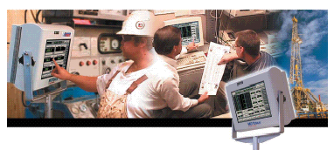
圖十四
本系統除了有井場即時的鑽井資訊和數據外，它還最多可以自動儲存前100天內的資料，任何人都能夠很快的了解井場所發生的任何事情。
Rigsense在監控瑩幕上所顯示出來的資料可以是數字型、也可以是圖表，或是連續曲線等。（如圖十五所示）
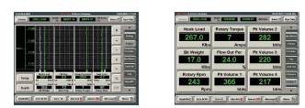
圖十五

鑽進順利時資料背景可自由設定，一旦井況變化超出設定範圍時，紅色背景和蜂鳴聲就會出現，提醒操作人員注意。
由於Rigsense優異的性能和方便性，無怪乎它也就成為前述V-ICIS系統中的標準配備之一了。

（三）Data Acquisition-Warehousing
上一節所提到Rigsense優異的性能和方便性，Varco MD/TOTCO公司利用本身發展出來的衛星傳輸系統（VSAT Satellite Communication System），將所有井場的資訊數據，在一小時之內全部上載到一個網站「http://www.welldata.net」上，客戶及工程合約商可以上網查看井場裡所有發生的即時資訊（當然，這個網站必須要有通行密碼才能進去溜覽），網站裡的資料可依客戶事先要求好的資料格式製作，客戶溜覽或下載的資料就是他們希望得到的樣式，客戶不需要再做一番整理。
公司管理階層的經理們藉由此網站就可以在任何時段，不論白天或晚上都可以知道井場發生的事情，經理們不再需要一大早在辦公室等鑽井工作日報、電話或電傳，甚或因偏遠井場連絡不便產生的時間差；下達指令也藉由電子郵件傳送，非常快速方便；給客戶的任何資料也藉由電子郵件自動進入其信箱，給客戶的資料除用一般常使用的格式外，也可應客戶的要求採用PDF或ASCII檔案格式。
圖十六是架設在井場的工作室和衛星碟形天線，利用此設備可透過衛星將資料上載到網站上；

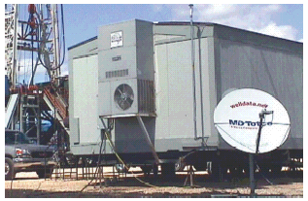
圖十六

圖十七是提供給客戶各類資料畫面當中的一種。
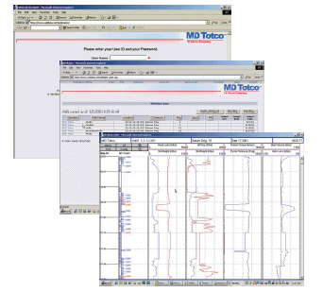
圖十七
（四）Mud Watching System
圖十八是Varco MD/TOTCO公司發展出來的泥漿監視系統
，它提供泥漿在鑽進、起下鑽、測井等各種情況下精確

及即時的資訊。此儀器裝在一個堅實的不鏽鋼製成之密
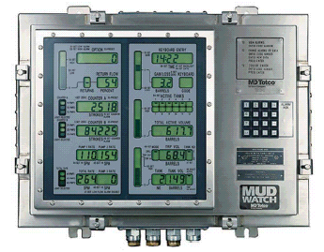
圖十八
封盒子內。它可監視泥漿貯罐的液面變化、進出流量、泥泵的衝程數、總泵送數、井內泥漿量、及泥漿的各類性質如比重、溫度、黏度等等資料，這些資料顯示在一個大尺寸的液晶面板上，很容易觀察；旁邊另有一些按鍵，可供數據調整及畫面切換使用。
當井況變化超出預先的設定值或有突發事件產生時，此儀器當然也會發出警示燈號畫面及蜂鳴聲，以提醒工作人員注意。
儀器底部有連接各種感應器的接頭，該公司將此儀器與其他鑽井儀錶並列成一整體組合，以方便籌鑽拆遷時組裝及搬運作業。圖十九及圖二十是兩款不同組合型式的產品。
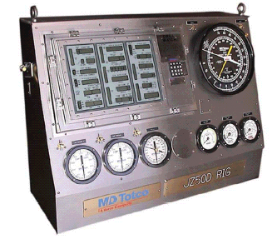
圖十九

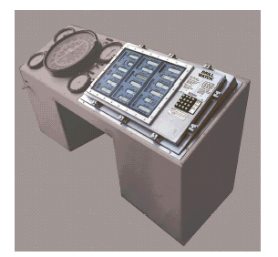
圖二十

參、研習心得與建議
Varco公司原是由位於加州橘郡（Orange,CA）的一家小鑽井手工具製造廠（1908年成立）起家，經過近100年的擴充、茁壯、併購，到如今在美國石油業界已經是一家非常有名的鑽井器材製造公司了。
Varco集團統轄六個與鑽井工程有關的公司，它們是：
1. M/D TOTCO：鑽井儀器及井務器材
2. Varco BJ：管串處理工具
3. Varco Drilling Systems：鑽井工具
4. Shaffer：防噴器材
5. Brandt：鑽井廢棄物處理
6. Varco MIL：井架及底座結構
最近二三十年來，Varco公司的發展方向是朝向提高機械效率及節省人力的自動化鑽井工具發展，特別是在1982年推出頂驅鑽進系統（Top

Drive System），這種鑽進系統直到近10幾年來才漸漸成為鑽井工程業界所採用的鑽進主流。
在發展高效率的自動化鑽井工具的同時，Varco公司更憑藉著其堅強
的研發團隊朝向高科技的產品發展，研發部門將電腦科技溶入各種產品的製造及應用上，使得鑽井工程能夠進行的更快、更可靠，工程獲利的機會也更大。
在售後服務方面，Varco公司累積長期的製造與使用經驗，建立了一個「Varco e-drill Service Center」，這個客服中心由該公司的工程專家每週七日、每日二十四小時常駐，客戶對於器材的使用與工程的問題，該中心會立即給予解答處理；這也是Varco公司展現實力及自豪的地方。圖二十一是客服中心的一張照片。
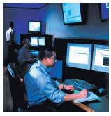
圖二十一

另一項售後服務及教育訓練部門-「VTEC」（Varco Technical
Education Centers），VTEC提供客戶一個實際維修保養器材的地方，
並模擬井場在各種鑽井工程進行當中器材的操作以及如何進行故障排除。Varco公司在美國德州奧斯丁、休士頓及新加坡三處設置有VTEC

，提供給客戶的訓練課程從1天至5天都有，此外亦可應客戶的需要安
排特定的課程。
圖二十二與圖二十三是VTEC訓練情形與內部的設備。
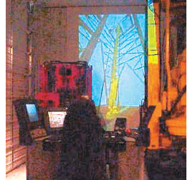
圖二十二
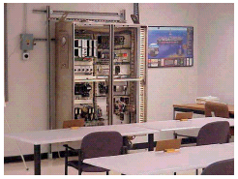
圖二十三
從以上概略介紹Varco公司，並在該公司研習的過程中，對於本處目
前正在使用的鑽井儀器之性能與設計原理有更深刻的了解，對於日後的
使用維修技術當可提升；
在收集最新資料方面，除了在本文裡所做的介紹以外，並曾於本處

的技術會議中為長官及同仁作過一次專題報告。
本人深深覺得Varco公司能從一家小小的鑽井手工具廠到如今的大
集團，憑藉的是在技術上不斷的更新、及擴張範圍仍在熟悉的鑽井相關
領域，更重要的是對於研發的重視及投資才是致勝的關鍵。同樣是石油
業的大公司，同樣是歷史悠久的大公司，目前我們中國石油公司正在朝
向永續經營的目標邁進時，研發絕對是一個不可忽視的項目。
對於本處所使用的鑽井儀器，我的建議是新型鑽井測錄儀可考慮再買
一兩套，因為以後本處向外承包鑽井業務的機會將會愈來愈多，一旦承
包的工程在進行當中彼此存有歧見時，鑽井測錄儀所提供客觀的記錄當
可平息雙方的爭議；當然，本處目前的兩套鑽井測錄儀已經使用了二、
三十年，是到了該汰舊換新的時候了。
本處近兩年來購入的鑽機（車載式鑽機、履帶式鑽機、水平鑽機等）
常有鑽井技術人員對於吊重數據的現場即時要求，或對其用壓力相對應
的表示方式不易適應一事，Varco公司的SD-Series Tension Load System
（如圖二十四所示）可以很容易的解決此項困擾。此產品價格不貴，
安裝拆卸容易，精密度高（0.2% of F.S.），也不需加裝任何動力線；建
議購入一套先行試用，若反應良好，則再予添購。
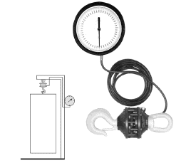
圖二十四
至於Varco公司的高科技產品，因牽涉到電腦的運用及維修技術的

能力，建議在引進以前最好指派工程師就近前往該公司在新加坡的VTEC實習訓練，至操作及維修技術學成之後，再予引進使用或為良策矣。
～完～

